180 лет со дня рождения П.И. Чайковского.
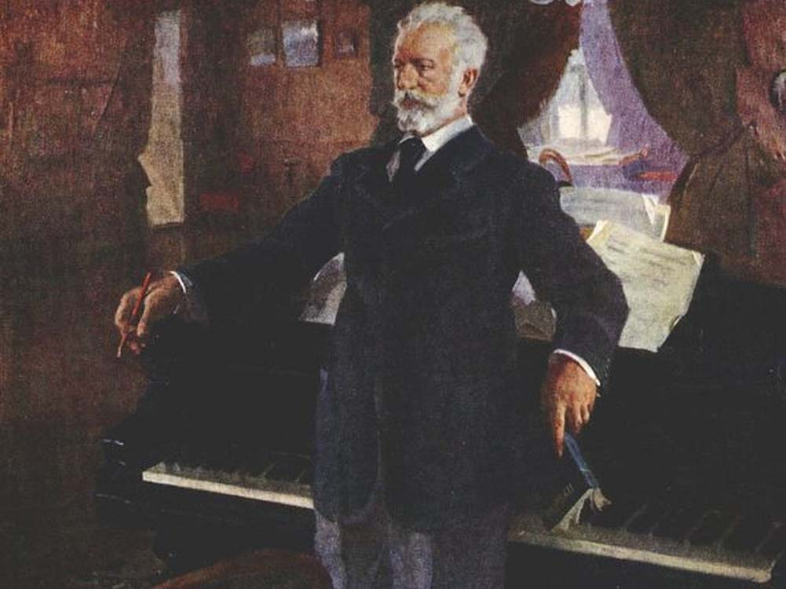
7 мая 1840 года родился великий русский композитор, педагог, дирижёр и музыкальный критик – Пётр Ильич Чайковский. К его 180-летию портал культурного наследия «Культура. РФ» предлагает прочитать о «внушительной силе мастерства» композитора и прослушать его сочинения.
Содержание материала для чтения:
- «Стеклянный ребенок» и воспитанник училища правоведения
- «Он уже не был чиновником, он был музыкантом»
- Преподаватель и музыкальный критик
- «Прелестная музыка Чайковского»
- Личная жизнь: «Жить без Вас я не могу»
- «Это был триумф победителей во главе с Петром Ильичем»: последние годы жизни
Текст сопровождается портретами известных художников и фотографиями из архивов, а также музыкальными произведениями, предоставленными сайтом «Яндекс. Музыка».
Всю предоставленную информацию порталом можно найти по ссылке: https://www.culture.ru/persons/8307/petr-chaikovskii .

